ĐẠI HỌC KIẾN TRÚC ĐÀ NẴNG
(DANANG ARCHITECTURE UNIVERSITY)
KHOA CÔNG NGHỆ THÔNG TIN
──────────────────────────────────────

ĐỀ CƯƠNG ĐỒ ÁN
PHÂN TÍCH VÀ THIẾT KẾ HỆ THỐNG
Tên đề tài:
"TRỢ LÝ ẢO HỖ TRỢ TIẾP ĐÓN VÀ PHÂN LUỒNG
BỆNH NHÂN ỨNG DỤNG TRÍ TUỆ NHÂN TẠO"

Họ và tên sinh viên: ........................................................
Lớp: ............................................................................
Khoa: Công nghệ thông tin
Giảng viên hướng dẫn: ....................................................

Đà Nẵng, tháng 11 năm 2026

LỜI CẢM ƠN
Trong suốt quá trình học tập, nghiên cứu và hoàn thiện Đề cương Đồ án Phân tích và Thiết kế Hệ thống với đề tài "Trợ lý ảo hỗ trợ tiếp đón và phân luồng bệnh nhân ứng dụng Trí tuệ Nhân tạo", chúng em đã nhận được sự quan tâm, hướng dẫn và truyền đạt kiến thức quý báu từ quý thầy cô Khoa Công nghệ Thông tin - Trường Đại học Kiến trúc Đà Nẵng.
Chúng em xin trân trọng gửi lời cảm ơn chân thành và sâu sắc nhất đến Giảng viên hướng dẫn - người đã trực tiếp định hướng phương pháp luận nghiên cứu, gợi ý cách tiếp cận bài toán phân tích thiết kế hệ thống y tế hiện đại, cùng những góp ý chuyên môn chi tiết giúp chúng em chuẩn hóa cấu trúc báo cáo học thuật này.
Dù đã cố gắng hết sức để tổng hợp và mô hình hóa chi tiết toàn bộ yêu cầu nghiệp vụ, kiến trúc công nghệ, cơ sở dữ liệu, API và các thuật toán AI (PhoBERT, YOLOv8), đề cương chắc chắn vẫn còn những điểm cần tiếp tục hoàn thiện. Chúng em kính mong nhận được những ý kiến chỉ bảo, đóng góp quý báu từ quý thầy cô để đồ án được triển khai thực nghiệm đạt kết quả cao nhất.
Xin trân trọng cảm ơn!
Đà Nẵng, tháng 11 năm 2026
Sinh viên thực hiện

MỤC LỤC

(Nhấn chuột phải vào khu vực trên và chọn 'Update Field' trong Microsoft Word để cập nhật danh mục trang tự động)

DANH MỤC BẢNG BIỂU
Mã Bảng | Tên Bảng Biểu Trình Bày trong Đề Cương
Bảng 1.1 | Bảng tổng hợp công nghệ sử dụng và lý do lựa chọn trong kiến trúc hệ thống
Bảng 2.1 | Danh sách các yêu cầu chức năng chính của hệ thống MedAssist
Bảng 2.2 | Danh sách các yêu cầu phi chức năng về hiệu năng, bảo mật và khả năng mở rộng
Bảng 3.1 | Danh sách các tác nhân (Actors) tham gia tương tác với hệ thống
Bảng 3.2 - 3.17 | Đặc tả Use Case chi tiết (Đăng nhập, Phân tích triệu chứng, Cấp phiếu STT, OCR BHYT, v.v.)
Bảng 5.1 | Danh sách tổng hợp các bảng dữ liệu trong CSDL PostgreSQL
Bảng 5.2 - 5.14 | Chi tiết danh mục thuộc tính các bảng CSDL (USERS, VISIT_RECORDS, QUEUE_TICKETS, PRESCRIPTIONS, v.v.)
Bảng 6.1 - 6.9 | Danh mục REST API Endpoints & WebSocket Destinations
Bảng 9.1 | Tổng hợp giải pháp bảo mật và tuân thủ quy định dữ liệu y tế Nghị định 13/2023/NĐ-CP
Bảng 10.1 | Danh sách 9 nhóm đối tượng BHYT mô phỏng và logic tính tiền
Bảng 10.2 | Các trường hợp kiểm thử đặc biệt về BHYT
Bảng 10.3 | Danh sách tài khoản test hệ thống được cài đặt sẵn Seed Data

DANH MỤC HÌNH VẼ / SƠ ĐỒ
Mã Hình | Tên Hình Vẽ / Sơ Đồ Minh Họa trong Đề Cương
Hình 1.1 | Sơ đồ kiến trúc tổng thể hệ thống MedAssist (3-Tier Architecture + AI Service Layer)
Hình 3.1 | Biểu đồ phân cấp chức năng hệ thống (BFD - Business Function Decomposition)
Hình 3.2 | Biểu đồ Use Case tổng quát hệ thống MedAssist
Hình 3.3 | Biểu đồ luồng dữ liệu ngữ cảnh (Context DFD Level 0)
Hình 3.4 | Sequence Diagram - Luồng Bệnh nhân gửi triệu chứng và cấp phiếu khám số thứ tự
Hình 4.1 | Luồng giao tiếp giữa Client Layer, Application Layer và AI Service Layer
Hình 5.1 | Sơ đồ quan hệ thực thể (ERD - Entity Relationship Diagram) CSDL
Hình 7.1 | Quy trình xử lý phân tích triệu chứng và phân luồng khoa của PhoBERT Model
Hình 7.2 | Quy trình OCR trích xuất thông tin thẻ BHYT bằng YOLOv8 và VietOCR Engine
Hình 8.1 | Sơ đồ cấu trúc màn hình giao diện hệ thống (Screen Map)
Hình 8.2 | Thiết kế giao diện Chat AI trợ lý y tế MedAssist cho Bệnh nhân
Hình 8.3 | Thiết kế giao diện Lịch sử khám bệnh và chi tiết chi phí Bảo hiểm Y tế

MỞ ĐẦU

1. Lý do chọn đề tài
Trong những năm gần đây, tình trạng quá tải tại khu vực tiếp đón và phân luồng bệnh nhân ban đầu tại các cơ sở y tế, bệnh viện công lập cũng như tư nhân tại Việt Nam diễn ra phổ biến. Bệnh nhân khi đến khám thường mất nhiều thời gian xếp hàng lấy số thứ tự, lúng túng trong việc khai báo triệu chứng ban đầu để đăng ký đúng chuyên khoa, dẫn đến tình trạng đăng ký sai khoa khám, gây lãng phí thời gian chuyên môn của bác sĩ và gia tăng thời gian chờ đợi của người bệnh.
Cùng với sự phát triển bứt phá của Trí tuệ Nhân tạo (AI), đặc biệt là Xử lý Ngôn ngữ Tự nhiên (NLP) với các mô hình tiếng Việt chuyên sâu như PhoBERT và Thị giác Máy tính (Computer Vision) với YOLOv8 và VietOCR, việc ứng dụng AI vào tự động hóa khâu tiếp đón, hỗ trợ phân tích triệu chứng sơ bộ, gợi ý phân luồng chuyên khoa chính xác và tự động hóa đọc thẻ BHYT là một giải pháp vô cùng cấp thiết và mang lại giá trị thực tiễn cao.
Xuất phát từ bối cảnh thực tế đó, đề tài "Trợ lý ảo hỗ trợ tiếp đón và phân luồng bệnh nhân ứng dụng Trí tuệ Nhân tạo" (MedAssist) được lựa chọn nghiên cứu nhằm xây dựng một giải pháp phần mềm toàn diện, kết hợp chặt chẽ giữa thiết kế hệ thống thông tin chuẩn mực và các mô hình AI tiên tiến.

2. Mục tiêu nghiên cứu

2.1. Mục tiêu tổng quát
Xây dựng đề cương phân tích và thiết kế chi tiết hệ thống phần mềm tiếp đón, phân luồng bệnh nhân thông minh ứng dụng trợ lý ảo AI, giúp tối ưu hóa quy trình đăng ký khám, rút ngắn thời gian chờ đợi, nâng cao trải nghiệm người bệnh và hỗ trợ nhân viên y tế quản lý hàng đợi hiệu quả.

2.2. Mục tiêu cụ thể
• Phân tích toàn bộ quy trình nghiệp vụ tiếp đón bệnh nhân tại cơ sở y tế từ khâu đăng nhập bằng Mã BHYT, chat tư vấn triệu chứng, phân luồng chuyên khoa, phát phiếu số thứ tự (STT), đến quản lý hàng đợi và xem lịch sử chi phí khám.
• Thiết kế kiến trúc hệ thống 3-Tier chuẩn mực kết hợp với AI Service Layer độc lập (Spring Boot 4.1.1/Java 21 + FastAPI/Python 3.10+).
• Thiết kế cơ sở dữ liệu quan hệ PostgreSQL chuẩn hóa, lưu trữ chi tiết thông tin BHYT (mã BHYT, mức hưởng %, hạn sử dụng), phiếu khám, chi tiết hóa đơn và đơn thuốc.
• Thiết kế chi tiết các mô hình AI: PhoBERT fine-tuned cho phân loại triệu chứng/phân luồng khoa và YOLOv8 + VietOCR cho trích xuất mã thẻ BHYT tự động.
• Xây dựng bộ dữ liệu mô phỏng BHYT với 9 nhóm đối tượng thực tế và thuật toán tính tiền khấu trừ BHYT minh bạch.

3. Đối tượng và phạm vi nghiên cứu

3.1. Đối tượng nghiên cứu
• Quy trình nghiệp vụ tiếp đón, phân luồng bệnh nhân và quản lý hàng đợi cấp số thứ tự tại bệnh viện.
• Các mô hình Trí tuệ Nhân tạo: PhoBERT (phân loại văn bản tiếng Việt) và YOLOv8 combined VietOCR (phát hiện và nhận dạng ký tự thẻ BHYT).
• Các công nghệ phần mềm: Spring Boot, FastAPI, PostgreSQL, Redis, MinIO, WebSocket STOMP, Docker Compose.

3.2. Phạm vi nghiên cứu
• Phạm vi chức năng: Tập trung vào khâu tiếp đón ban đầu, tư vấn triệu chứng bằng Chatbot AI, gợi ý khoa khám, trích xuất ảnh thẻ BHYT, phát phiếu số thứ tự realtime, quản lý hàng đợi y tá và tra cứu lịch sử khám bệnh nhân.
• Phạm vi dữ liệu: Hệ thống sử dụng Dữ liệu mô phỏng (Seed Data) chuẩn hóa cho các nhóm BHYT Việt Nam để kiểm thử tính chính xác của thuật toán.

3.3. Những nội dung ngoài phạm vi
• Hệ thống KHÔNG thực hiện chẩn đoán y khoa tự động hay thay thế bác sĩ chuyên khoa (AI chỉ đóng vai trò phân luồng và gợi ý khoa khám ban đầu).
• Không tích hợp cổng thanh toán trực tuyến ngân hàng/ví điện tử thực tế trong phạm vi đồ án.
• Không kết nối trực tiếp với cổng dữ liệu BHXH Việt Nam thực tế (dùng dữ liệu mô phỏng chuẩn hóa trong DB).

4. Phương pháp nghiên cứu
• Phương pháp nghiên cứu lý thuyết: Tìm hiểu tài liệu về phân tích thiết kế hệ thống thông tin (UML, DFD, ERD), kiến trúc Microservices/3-Tier, và các thuật toán NLP/Computer Vision tiên tiến.
• Phương pháp khảo sát thực tế: Nghiên cứu quy trình tiếp đón và phân luồng tại các bệnh viện Việt Nam.

5. Phương pháp thực hiện
Áp dụng quy trình phát triển phần mềm Agile/Scrum, thiết kế hướng đối tượng UML, xây dựng sơ đồ ERD chuẩn hóa, phát triển các dịch vụ RESTful API và WebSocket thời gian thực.

6. Cấu trúc đồ án
Tài liệu đề cương đồ án bao gồm Phần Mở đầu, 10 Chương nội dung phân tích thiết kế chi tiết, Phần Kết luận và Danh mục Tài liệu tham khảo.

CHƯƠNG 1. TỔNG QUAN VỀ ĐỀ TÀI

1.1. Tổng quan về hệ thống hỗ trợ tiếp đón và phân luồng bệnh nhân
Hệ thống hỗ trợ tiếp đón và phân luồng bệnh nhân là điểm chạm đầu tiên giữa người khám bệnh và cơ sở y tế. Việc chuyển đổi từ hình thức xếp hàng thủ công truyền thống sang ứng dụng trợ lý ảo AI tự động hóa giúp nâng cao tính chính xác trong việc định hướng bệnh nhân đến đúng phòng khám chuyên khoa ngay từ ban đầu.

1.2. Bài toán tiếp đón bệnh nhân tại cơ sở y tế
Bài toán tiếp đón đòi hỏi giải quyết các thách thức: xác thực danh tính bệnh nhân qua thẻ BHYT, thu thập thông tin lý do khám, xử lý tình huống tập trung đông người vào giờ cao điểm, và đảm bảo bệnh nhân ưu tiên/khẩn cấp được xử lý kịp thời.

1.3. Bài toán phân luồng bệnh nhân
Phân luồng là việc chuyển đổi mô tả triệu chứng tự nhiên của bệnh nhân (VD: "tôi bị đau ngực kèm khó thở") thành quyết định phân về chuyên khoa phù hợp (Khoa Tim mạch). Việc phân luồng sai gây ra hiện tượng quá tải cục bộ tại một số khoa và kéo dài thời gian khám.

1.4. Ứng dụng trí tuệ nhân tạo trong hỗ trợ bệnh nhân
AI đóng vai trò làm cầu nối thông minh, giúp lắng nghe, hiểu ngôn ngữ tự nhiên của bệnh nhân và xử lý hình ảnh thẻ BHYT nhanh chóng với độ chính xác cao.

1.5. Tổng quan về trợ lý ảo
Trợ lý ảo trong hệ thống MedAssist tương tác trực tiếp với bệnh nhân qua giao diện Chat Web thời gian thực, sẵn sàng hỗ trợ 24/7.

1.6. Natural Language Processing (NLP)
NLP là lĩnh vực cốt lõi giúp máy tính hiểu, phân tích và xử lý ngôn ngữ tự nhiên của con người, đóng vai trò nền tảng cho module chat và phân tích triệu chứng.

1.7. PhoBERT
PhoBERT là mô hình ngôn ngữ tiền huấn luyện (Pre-trained Language Model) dựa trên kiến trúc RoBERTa, được tối ưu hóa đặc biệt cho tiếng Việt. Trong đề tài, PhoBERT được fine-tune cho nhiệm vụ phân loại triệu chứng và phân luồng khoa khám.

1.8. Computer Vision
Thị giác máy tính được ứng dụng để phân tích ảnh chụp thẻ BHYT do bệnh nhân tải lên, tự động định vị khung thẻ và vùng thông tin mã số.

1.9. YOLOv8
YOLOv8 (Ultralytics) là mô hình Object Detection tốc độ cao, được huấn luyện để nhận diện chính xác vị trí thẻ BHYT và vùng chứa mã số thẻ.

1.10. OCR và nhận dạng thẻ BHYT
VietOCR (dựa trên kiến trúc Transformer OCR) kết hợp với YOLOv8 giúp trích xuất chính xác chuỗi ký tự mã BHYT từ vùng ảnh đã crop, tự động điền vào form đăng ký.

1.11. WebSocket
Giao thức WebSocket (STOMP Protocol over SockJS) cho phép truyền tải dữ liệu hai chiều thời gian thực giữa Client và Server, phục vụ thông báo lượt gọi STT và cập nhật hàng đợi.

1.12. REST API
REST API là chuẩn giao tiếp không trạng thái (Stateless) giữa Frontend Web và Backend Spring Boot, cũng như giữa Spring Boot và AI Service FastAPI.

1.13. Kiến trúc 3-Tier
Mô hình kiến trúc 3 tầng chuẩn mực phân tách rõ ràng trách nhiệm giữa Client Layer (Thymeleaf/HTML5/JS), Application Layer (Spring Boot) và Data Layer (PostgreSQL/Redis/MinIO).

1.14. Spring Boot
Spring Boot 4.1.1 (Java 21) là Framework Backend mạnh mẽ, xử lý toàn bộ logic nghiệp vụ, quản lý phiên làm việc, phân quyền Spring Security và tích hợp WebSocket.

1.15. FastAPI
FastAPI (Python 3.10+) là High-performance Web Framework thích hợp nhất để đóng gói và cung cấp API dịch vụ cho các mô hình AI PyTorch/HuggingFace.

1.16. PostgreSQL
PostgreSQL 15 là CSDL quan hệ mã nguồn mở mạnh mẽ, đảm bảo tính toàn vẹn dữ liệu ACID, hỗ trợ lưu trữ dữ liệu BHYT, bệnh án và lịch sử khám.

1.17. Redis
Redis 7 đóng vai trò CSDL In-Memory, dùng để quản lý hàng đợi số thứ tự realtime, lưu trữ token xác thực và caching danh mục.

1.18. MinIO
MinIO là giải pháp Self-hosted Object Storage tương thích S3, dùng để lưu trữ ảnh chụp thẻ BHYT và ảnh đính kèm an toàn.

1.19. Docker và Docker Compose
Docker giúp đóng gói toàn bộ ứng dụng và các dịch vụ phụ thuộc vào các Container độc lập, triển khai nhất quán qua file docker-compose.yml.

1.20. Tổng kết chương
Chương 1 đã trình bày bức tranh tổng quan về bối cảnh bài toán và toàn bộ tập công nghệ được lựa chọn cẩn thận cho hệ thống MedAssist. Bảng 1.1 dưới đây tổng hợp chi tiết các thành phần công nghệ:

Bảng 1.1. Bảng tổng hợp công nghệ sử dụng và lý do lựa chọn
Tầng Kiến Trúc | Công Nghệ Lựa Chọn | Lý Do Lựa Chọn Chuyên Môn
Frontend | Thymeleaf + HTML5 / CSS3 / JS | Render trực tiếp từ Spring Boot, tối ưu hiệu năng, phù hợp nhóm 2 người
Backend chính | Spring Boot 4.1.1 (Java 21) | Độ ổn định cao, bảo mật Spring Security tốt, hỗ trợ WebSocket native
AI Services | FastAPI (Python 3.10+) | Native với PyTorch, HuggingFace, tốc độ phản hồi tính bằng milisecond
CSDL Chính | PostgreSQL 15 | ACID compliance, hỗ trợ tốt dữ liệu quan hệ BHYT và lịch sử khám
Cache & Queue | Redis 7 | Quản lý hàng đợi STT thời gian thực, lưu trữ session tốc độ cao
Storage File | MinIO (Self-hosted S3) | Lưu trữ ảnh thẻ BHYT an toàn, phân quyền truy cập theo URL
Real-time | WebSocket (STOMP / SockJS) | Cập nhật màn hình hàng đợi hành lang và đẩy thông báo gọi số tức thì
Bảo mật | JWT + Spring Security | Phân quyền RBAC (PATIENT, NURSE, DOCTOR, ADMIN), stateless
Containerize | Docker & Docker Compose | Đóng gói đồng bộ môi trường phát triển và triển khai dễ dàng

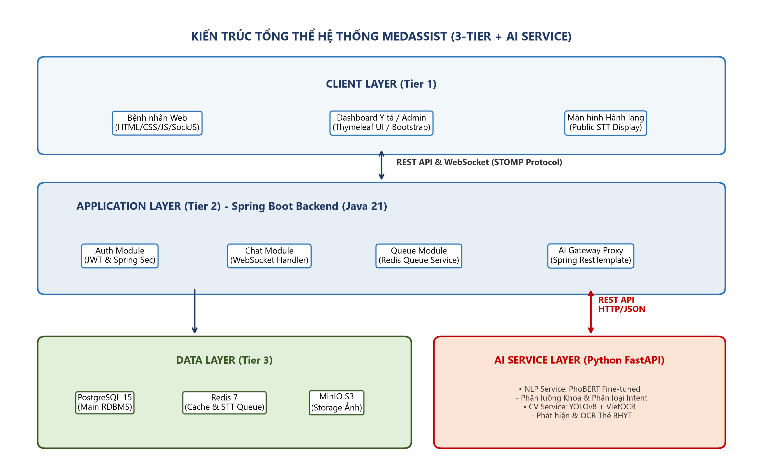

Hình 1.1. Sơ đồ kiến trúc tổng thể hệ thống MedAssist (3-Tier Architecture + AI Service Layer)

CHƯƠNG 2. KHẢO SÁT VÀ MÔ TẢ BÀI TOÁN

2.1. Phát biểu bài toán
Bài toán đặt ra là thiết kế một giải pháp phần mềm thông minh hỗ trợ tự động hóa khâu tiếp đón bệnh nhân tại cơ sở y tế. Bệnh nhân sau khi đăng nhập bằng Mã BHYT được cấp sẵn sẽ tương tác với Trợ lý AI để khai báo triệu chứng hoặc gửi ảnh thẻ BHYT. Hệ thống phân tích, gợi ý khoa khám phù hợp, cấp số thứ tự khẩn cấp/thường, tự động đẩy dữ liệu vào hàng đợi y tá và lưu trữ lịch sử chi phí khám rõ ràng.

2.2. Bối cảnh và nhu cầu thực tế
Các bệnh viện hiện nay đang chuyển đổi số mạnh mẽ. Nhu cầu minh bạch chi phí BHYT và tự động hóa khâu phân luồng ban đầu là cực kỳ cấp thiết nhằm giảm tải áp lực cho nhân viên y tế tại quầy tiếp đón.

2.3. Mục tiêu của hệ thống
Xây dựng giải pháp phần mềm ổn định, giao diện thân thiện, bảo mật dữ liệu y tế và đáp ứng tốt trong điều kiện tải cao.

2.4. Đối tượng sử dụng

2.4.1. Bệnh nhân (PATIENT)
Sử dụng Mã BHYT + Mật khẩu để đăng nhập; chat với AI; bốc số thứ tự; xem profile cá nhân (hạn BHYT, mức % hưởng) và xem lịch sử chi tiết các lần khám.

2.4.2. Y tá / Lễ tân (NURSE)
Theo dõi hàng đợi realtime theo từng khoa; thực hiện gọi bệnh nhân tiếp theo; chuyển khoa cho bệnh nhân nếu cần; tra cứu danh sách bệnh nhân.

2.4.3. Bác sĩ (DOCTOR)
Xem thông tin bệnh nhân trong danh sách chờ khám của khoa trực thuộc.

2.4.4. Quản trị viên (ADMIN)
Cấp và quản lý tài khoản bệnh nhân (nhập mức BHYT %, hạn thẻ); quản lý danh mục Khoa/Phòng; quản lý tài khoản nhân viên; cấu hình FAQ và xem logs hệ thống.

2.4.5. Hệ thống AI (AI Service)
Đóng vai trò tác nhân tự động phân tích văn bản triệu chứng và xử lý OCR ảnh thẻ.

2.5. Phạm vi hệ thống
Hệ thống bao phủ trọn vẹn quy trình từ Đăng nhập -> Chat AI phân luồng -> Cấp phiếu STT -> Quản lý hàng đợi Y tá -> Lưu trữ bệnh án & Tính tiền BHYT.

2.6. Các nghiệp vụ chính
1. Đăng nhập bằng Mã BHYT + Mật khẩu (đổi mật khẩu lần đầu).
2. Chat AI tư vấn FAQ & Phân tích triệu chứng tiếng Việt.
3. Gợi ý Khoa khám & Cấp phiếu số thứ tự realtime.
4. Trích xuất Mã BHYT tự động từ ảnh chụp qua YOLOv8 + VietOCR.
5. Quản lý hàng đợi gọi số ưu tiên theo mức độ khẩn cấp (EMERGENCY, MEDIUM, NORMAL).
6. Tra cứu Lịch sử khám bệnh & Chi tiết hóa đơn khấu trừ BHYT (80%, 95%, 100%).

2.7. Yêu cầu chức năng

Bảng 2.1. Danh sách các yêu cầu chức năng hệ thống
Mã YC | Tên Chức Năng | Mô Tả Yêu Cầu Chức Năng Chi Tiết
FR-01 | Đăng nhập BHYT | Bệnh nhân đăng nhập bằng Mã BHYT hệ thống cấp + Mật khẩu
FR-02 | Đổi mật khẩu | Bắt buộc đổi mật khẩu lần đầu đăng nhập đối với tài khoản mới
FR-03 | Chatbot FAQ | Trả lời tự động các câu hỏi thường gặp về quy trình, thủ tục y tế
FR-04 | Phân tích triệu chứng | Phân tích văn bản mô tả triệu chứng và dự đoán Khoa phù hợp (PhoBERT)
FR-05 | OCR Thẻ BHYT | Trích xuất mã số BHYT từ ảnh chụp do bệnh nhân tải lên
FR-06 | Cấp phiếu STT | Cấp số thứ tự khám theo khoa, phân loại mức độ khẩn cấp
FR-07 | Hàng đợi realtime | Y tá theo dõi và gọi số bệnh nhân qua giao tiếp WebSocket
FR-08 | Chuyển khoa | Y tá chuyển bệnh nhân sang khoa khác khi có chỉ định bác sĩ
FR-09 | Lịch sử khám | Bệnh nhân xem danh sách và chi tiết các lần khám đã hoàn thành
FR-10 | Tính tiền BHYT | Tự động tính chi phí gốc, bảo hiểm trả và thực trả theo % mức hưởng
FR-11 | Quản lý BHYT Admin | Admin cấp tài khoản bệnh nhân, nhập % giảm và hạn sử dụng thẻ BHYT

2.8. Yêu cầu phi chức năng

Bảng 2.2. Danh sách các yêu cầu phi chức năng hệ thống
Mã YC | Tiêu Chí Phi Chức Năng | Chỉ Số Cam Kết Chi Tiết
NFR-01 | Hiệu năng phản hồi | Thời gian phản hồi REST API < 200ms; AI Service phân tích < 500ms
NFR-02 | Thời gian thực | Độ trễ truyền tin nhắn WebSocket < 100ms
NFR-03 | Độ chính xác AI | PhoBERT Triage Top-3 Accuracy >= 85%; OCR thẻ BHYT accuracy >= 90%
NFR-04 | Bảo mật dữ liệu | Mã hóa mật khẩu BCrypt; JWT Token RSA/HS256; tuân thủ Nghị định 13/2023/NĐ-CP
NFR-05 | Sẵn sàng (Availability) | Hệ thống hoạt động ổn định 99.5%; hỗ trợ tự khôi phục container qua Docker

2.9. Quy trình tiếp đón bệnh nhân
Bệnh nhân truy cập ứng dụng -> Đăng nhập bằng Mã BHYT -> Chọn chat với AI hoặc chụp ảnh BHYT.

2.10. Quy trình phân tích triệu chứng
Bệnh nhân gửi văn bản triệu chứng -> Spring Boot chuyển sang AI Service -> PhoBERT phân tích -> Trả về gợi ý Khoa + Confidence score -> Hiển thị cho bệnh nhân xác nhận.

2.11. Quy trình phân luồng khoa
Sau khi xác nhận Khoa khám, hệ thống chuyển sang bước phát phiếu STT.

2.12. Quy trình cấp số thứ tự
Tạo bản ghi QUEUE_TICKETS với số thứ tự tự tăng trong ngày, đẩy vào Redis Queue theo Khoa.

2.13. Quy trình gọi bệnh nhân
Y tá bấm "Gọi số tiếp theo" trên Dashboard -> Hệ thống phát đi thông báo WebSocket tới Bệnh nhân và Màn hình Hành lang.

2.14. Quy trình khám và lưu lịch sử
Bác sĩ hoàn thành lần khám -> Lưu bản ghi VISIT_RECORDS và PRESCRIPTIONS -> Hệ thống tính toán hóa đơn thanh toán BHYT.

2.15. Quy trình sử dụng chatbot
Bệnh nhân trao đổi tự nhiên với chatbot tư vấn giải đáp thắc mắc dịch vụ y tế.

2.16. Quy trình xử lý ảnh thẻ BHYT
Bệnh nhân upload ảnh -> MinIO lưu trữ -> CV Service xử lý crop & OCR -> Trả về mã BHYT điền tự động.

2.17. Tổng kết chương
Chương 2 đã làm rõ toàn bộ bài toán thực tế và thiết lập tập yêu cầu chức năng, phi chức năng hoàn chỉnh cho đồ án.

CHƯƠNG 3. PHÂN TÍCH HỆ THỐNG

3.1. Xác định các tác nhân

Bảng 3.1. Danh sách các tác nhân hệ thống MedAssist
Tên Tác Nhân (Actor) | Mô Tả Vai Trò Vận Hành Trong Hệ Thống
Bệnh nhân (PATIENT) | Người đăng ký khám bệnh, chat AI, nhận phiếu STT và xem lịch sử chi phí khám
Y tá / LỄ TÂN (NURSE) | Quản lý hàng đợi bệnh nhân tại các khoa, thực hiện gọi số và điều chuyển khoa
Bác sĩ (DOCTOR) | Trực thuộc khoa khám, xem danh sách bệnh nhân và cập nhật hồ sơ chẩn đoán/kê đơn
Quản trị viên (ADMIN) | Quản lý tài khoản BHYT bệnh nhân, danh mục khoa/phòng, nhân viên và xem báo cáo
Hệ thống AI (AI SERVICE) | Tác nhân tự động phân tích triệu chứng và thực hiện OCR thẻ BHYT

3.2. Xác định các chức năng của hệ thống
Hệ thống được nhóm thành 4 phân hệ chính: Phân hệ Xác thực & Profile, Phân hệ AI Tiếp đón & Chat, Phân hệ Hàng đợi STT, Phân hệ Bệnh án & Admin.

3.3. Phân rã chức năng
Chức năng lớn được phân rã chi tiết như thể hiện trong Biểu đồ BFD dưới đây:
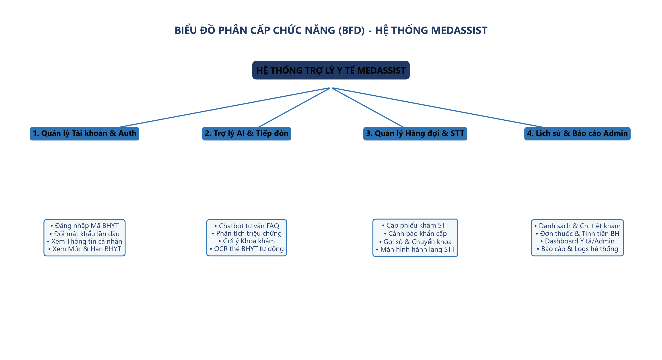

Hình 3.1. Biểu đồ phân cấp chức năng hệ thống (BFD - Business Function Decomposition)

3.4. Biểu đồ phân cấp chức năng – BFD
Sơ đồ BFD thể hiện cấu trúc phân rã bậc 2 từ Chức năng tổng thể xuống các Module quản lý chuyên biệt.

3.5. Biểu đồ Use Case tổng quát
Biểu đồ Use Case tổng quát phản ánh mối tương tác giữa 5 Tác nhân và các Use Case cốt lõi của hệ thống:
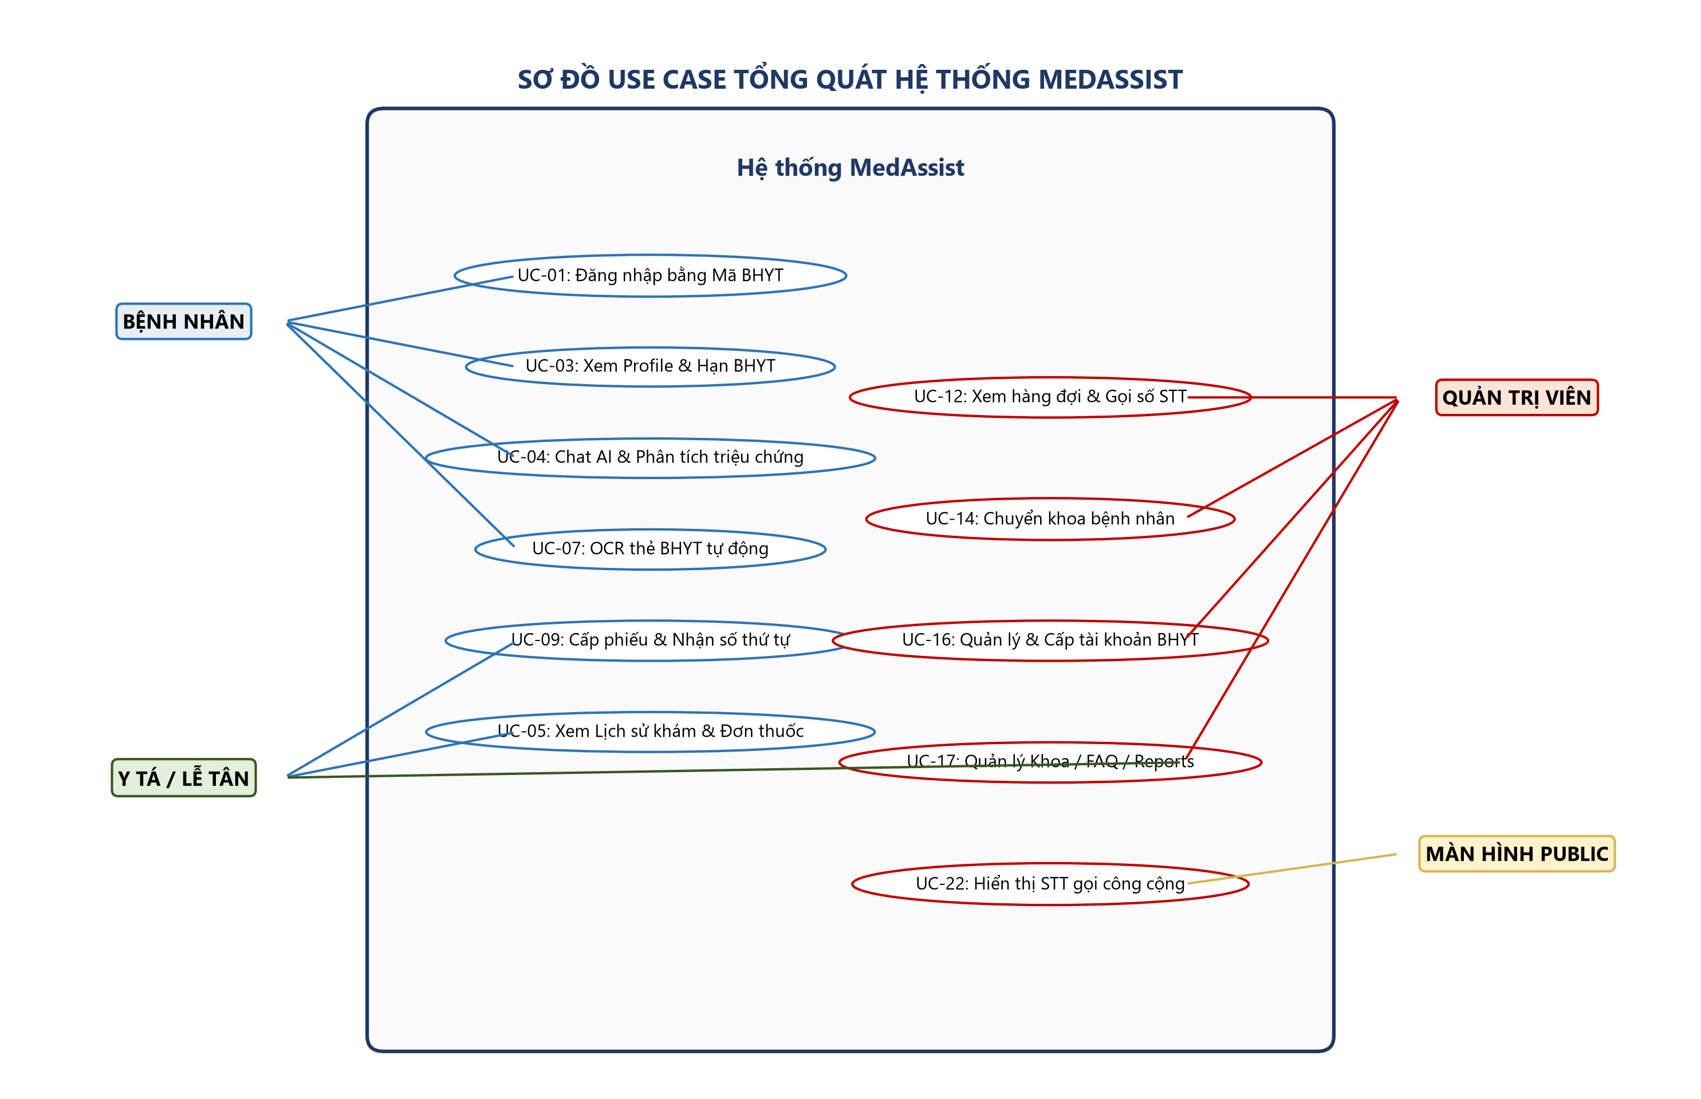

Hình 3.2. Biểu đồ Use Case tổng quát hệ thống MedAssist

3.6. Đặc tả các Use Case chính

Bảng 3.2. Đặc tả Use Case UC-01 Đăng nhập
Hạng Mục Đặc Tả | Nội Dung Chi Tiết
Tên Use Case | UC-01: Đăng nhập bằng Mã BHYT + Mật khẩu
Tác nhân | Bệnh nhân (PATIENT)
Mô tả | Bệnh nhân sử dụng Mã BHYT (do hệ thống cấp) và Mật khẩu để đăng nhập hệ thống
Tiền điều kiện | Tài khoản bệnh nhân đã được Admin khởi tạo trong CSDL (Seed Data)
Hậu điều kiện | Hệ thống cấp JWT Access Token, chuyển bệnh nhân vào giao diện Chat chính
Luồng chính | 1. BN truy cập /login -> 2. Nhập Mã BHYT & Password -> 3. Hệ thống xác thực -> 4. Thành công, cấp JWT
Luồng ngoại lệ | Nhập sai mật khẩu quá 5 lần -> Tạm khóa tài khoản 15 phút

Bảng 3.3. Đặc tả Use Case UC-04 Chat AI phân tích triệu chứng
Hạng Mục Đặc Tả | Nội Dung Chi Tiết
Tên Use Case | UC-04: Chat với Trợ lý AI & Phân tích triệu chứng
Tác nhân | Bệnh nhân (PATIENT), AI Service
Mô tả | Bệnh nhân gõ mô tả triệu chứng bệnh bằng tiếng Việt, AI phân tích gợi ý Khoa khám
Tiền điều kiện | Bệnh nhân đã đăng nhập thành công
Hậu điều kiện | Hiển thị thông tin Khoa gợi ý, Confidence score và nút Xác nhận đăng ký
Luồng chính | 1. BN gửi tin nhắn -> 2. Backend gọi PhoBERT -> 3. Trả về Khoa gợi ý -> 4. BN xác nhận
Luồng ngoại lệ | Confidence < 0.7 -> Chatbot tự động hỏi thêm 1-2 câu để làm rõ triệu chứng

3.7. Biểu đồ luồng dữ liệu / DFD
DFD mô tả sự di chuyển của dòng thông tin qua các tiến trình xử lý và kho dữ liệu.

3.8. Biểu đồ ngữ cảnh
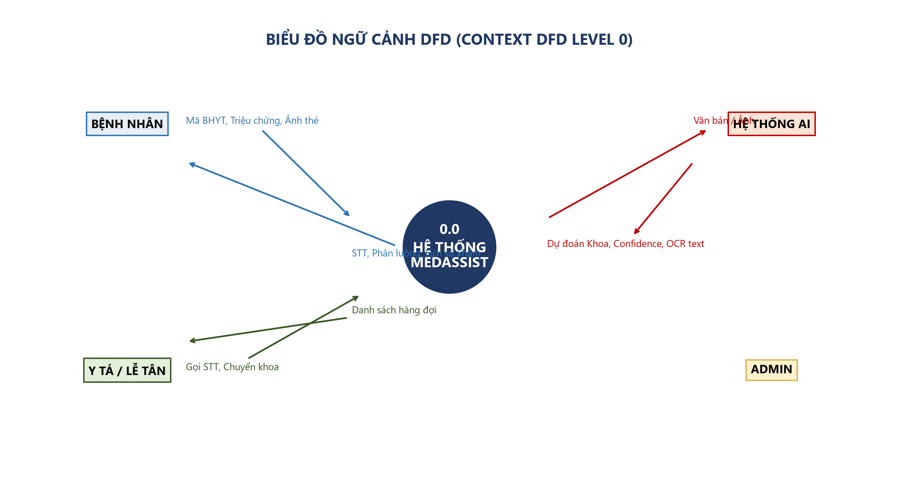

Hình 3.3. Biểu đồ luồng dữ liệu ngữ cảnh (Context DFD Level 0)

3.9. DFD mức 0
DFD Mức 0 phân rã tiến trình chính 0.0 thành 4 tiến trình con: 1.0 Xác thực, 2.0 AI Processing, 3.0 Queue Management, 4.0 Medical Record & Billing.

3.10. DFD mức 1 cho các nghiệp vụ quan trọng
Chi tiết hóa tiến trình 2.0 AI Processing và 3.0 Queue Management với kho dữ liệu USERS, QUEUE_TICKETS, AI_ANALYSIS_LOGS.

3.11. Sơ đồ luồng thông tin – IFD
Mô tả luồng chứng từ và dữ liệu chuyển giao giữa các bộ phận Tiếp đón, Phòng khám và Nhà thuốc.

3.12. Sequence Diagram

3.12.1. Bệnh nhân gửi triệu chứng và nhận số thứ tự
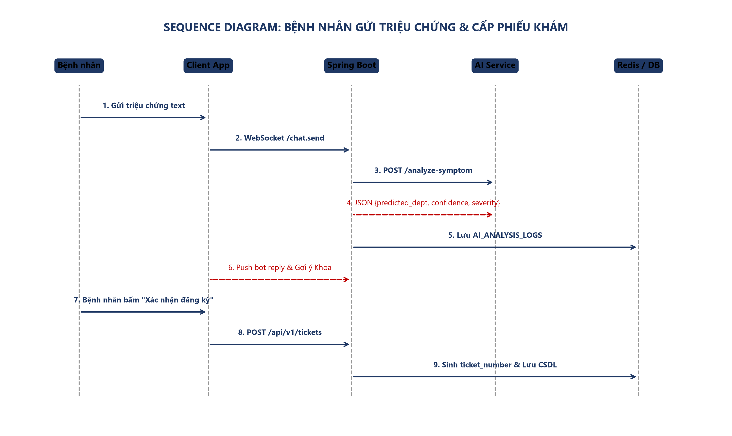

Hình 3.4. Sequence Diagram - Bệnh nhân gửi triệu chứng và cấp phiếu khám số thứ tự

3.12.2. Bệnh nhân nhận số thứ tự
Chi tiết luồng cập nhật Redis Queue và phát tín hiệu báo lượt gọi.

3.12.3. Xử lý OCR thẻ BHYT
Mô tả tuần tự giao tiếp giữa API Gateway, MinIO Storage và CV Service FastAPI.

3.12.4. Cập nhật hàng đợi realtime
Tuần tự đẩy message qua WebSocket Topic /topic/queue/{deptId}.

3.13. Tổng kết chương
Chương 3 đã phân tích toàn diện khía cạnh chức năng và hành vi của hệ thống thông qua các mô hình chuẩn mực UML.

CHƯƠNG 4. THIẾT KẾ HỆ THỐNG

4.1. Kiến trúc tổng thể
Hệ thống tuân thủ nghiêm ngặt kiến trúc 3-Tier kết hợp AI Service Layer độc lập, đảm bảo khả năng mở rộng linh hoạt và bảo trì dễ dàng.

4.2. Kiến trúc 3-Tier
Phân tách rõ 3 tầng: Client Layer, Application Layer và Data Layer.

4.3. Client Layer
Xây dựng trên nền HTML5/CSS3/JavaScript thuần kết hợp Thymeleaf SSR từ Spring Boot, sử dụng SockJS/STOMP Client để duy trì kết nối WebSocket thời gian thực.

4.4. Application Layer
Phát triển trên Spring Boot 4.1.1 (Java 21), tích hợp Spring Security, Spring Data JPA và Spring WebSocket STOMP Message Broker.

4.5. AI Service Layer
Phát triển bằng Python FastAPI, chạy độc lập, chịu trách nhiệm tải các weights mô hình PhoBERT và YOLOv8 để xử lý inference.

4.6. Data Layer
Bao gồm PostgreSQL 15 (CSDL quan hệ chính), Redis 7 (Cache/Queue) và MinIO (File Object Storage).

4.7. AI Gateway
Module trong Spring Boot đóng vai trò proxy an toàn, định tuyến và cân bằng tải các request gọi sang AI Service.

4.8. Luồng giao tiếp giữa các tầng
Client giao tiếp với Backend qua REST/WebSocket. Backend giao tiếp với AI Service qua REST HTTP/JSON nội bộ.

4.9. Giao tiếp REST API
Chuẩn hóa định dạng JSON theo đúng quy chuẩn RESTful.

4.10. Giao tiếp WebSocket
Sử dụng STOMP Protocol giúp định tuyến tin nhắn đến đúng kênh Sub/Pub.

4.11. Thiết kế luồng xử lý tổng thể
Đảm bảo khả năng chịu lỗi: Nếu AI Service gặp sự cố, Spring Boot sẽ chuyển sang chế độ dự phòng (Fallback: cho bệnh nhân chọn Khoa thủ công).

4.12. Thiết kế triển khai hệ thống
Toàn bộ các thành phần dịch vụ được đóng gói thành các Docker Container.

4.13. Docker Compose
Cấu hình orchestration tự động khởi chạy PostgreSQL, Redis, MinIO, Spring Boot Backend và các AI FastAPI Services.

4.14. Cấu trúc thư mục dự án
medassist/
├── backend/ # Spring Boot App (Java 21)
│ ├── src/main/java/com/medassist/
│ │ ├── auth/ # Module xác thực JWT & Security
│ │ ├── chat/ # Module Chat & WebSocket Handler
│ │ ├── queue/ # Module Hàng đợi Redis & STT
│ │ ├── visit/ # Module Lịch sử khám & Tính tiền BHYT
│ │ ├── admin/ # Module Quản trị viên & Seed Data
│ │ └── ai/ # AI Gateway Proxy Client
│ └── src/main/resources/
│ ├── templates/ # Thymeleaf HTML Pages
│ └── static/ # CSS, JS, Images
├── ai-services/
│ ├── nlp_service/ # FastAPI PhoBERT Triage & FAQ
│ └── cv_service/ # FastAPI YOLOv8 + VietOCR BHYT
└── docker-compose.yml # Orchestration file

4.15. Tổng kết chương
Chương 4 đã mô tả chi tiết giải pháp thiết kế kiến trúc kỹ thuật đáp ứng tính khả thi cao trong triển khai.

CHƯƠNG 5. THIẾT KẾ CƠ SỞ DỮ LIỆU

5.1. Mô hình dữ liệu tổng thể
Cơ sở dữ liệu được thiết kế đạt chuẩn chuẩn hóa 3NF, đảm bảo toàn vẹn tham chiếu và tối ưu hóa truy vấn.

5.2. ERD – Entity Relationship Diagram
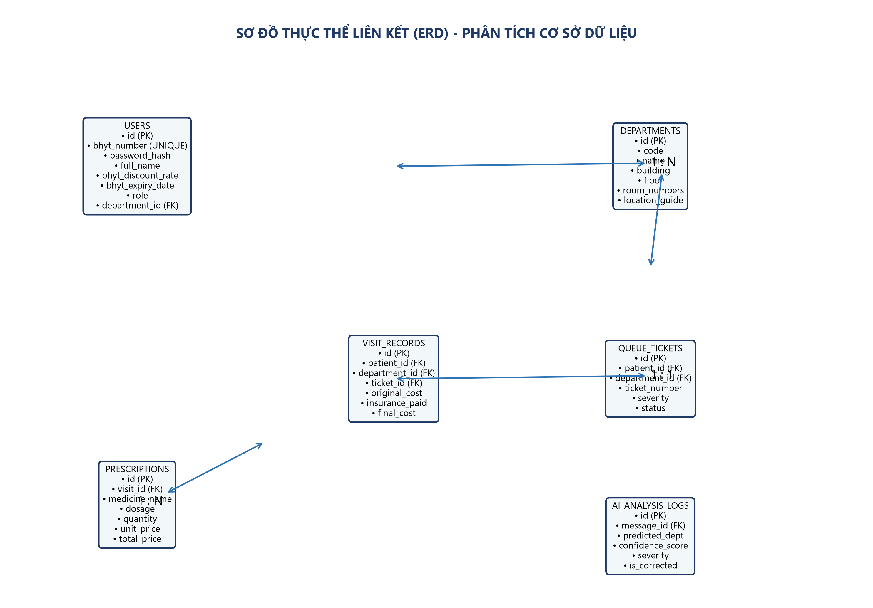

Hình 5.1. Sơ đồ ERD (Entity Relationship Diagram) cơ sở dữ liệu MedAssist

5.3. Danh sách các bảng dữ liệu

Bảng 5.1. Danh sách các bảng dữ liệu trong CSDL PostgreSQL
Tên Bảng CSDL | Mô Tả Chức Năng Lưu Trữ Dữ Liệu
USERS | Lưu thông tin tài khoản người dùng (Bệnh nhân, Y tá, Bác sĩ, Admin) và mã BHYT
DEPARTMENTS | Lưu danh sách Khoa/Phòng, vị trí Tòa nhà, Tầng, Phòng và câu chỉ dẫn đường đi
QUEUE_TICKETS | Trái tim quản lý phiếu số thứ tự, mức khẩn cấp và trạng thái hàng đợi
VISIT_RECORDS | Bản ghi lần khám bệnh, lưu chẩn đoán, giá gốc, BHYT chi trả và bệnh nhân thực trả
PRESCRIPTIONS | Chi tiết đơn thuốc của từng lần khám, lưu liều dùng, đơn giá và tiền BHYT trả
CHAT_SESSIONS | Quản lý phiên trò chuyện giữa Bệnh nhân và Trợ lý AI
CHAT_MESSAGES | Lưu chi tiết các tin nhắn thoại/văn bản/ảnh trong phiên chat
AI_ANALYSIS_LOGS | Nhật ký ghi lại kết quả dự đoán của AI và đánh giá độ chính xác
MEDICAL_SERVICES | Danh mục dịch vụ y tế, xét nghiệm (kèm giá trần BHYT chi trả)
VISIT_SERVICES | Chi tiết các dịch vụ y tế bệnh nhân đã sử dụng trong lần khám
MEDICINES | Danh mục thuốc (kèm thông tin thuộc danh mục BHYT và giá trần)

5.4. Bảng USERS

Bảng 5.2. Bảng thuộc tính USERS
Tên Trường (Field) | Kiểu Dữ Liệu | Ràng Buộc | Mô Tả Ý Nghĩa Thuộc Tính
id | UUID | PK | Định danh duy nhất của người dùng
bhyt_number | VARCHAR(15) | UNIQUE | Mã BHYT do hệ thống sinh, dùng làm Username đăng nhập
password_hash | VARCHAR(255) | NOT NULL | Mật khẩu đã mã hóa bằng BCrypt
full_name | VARCHAR(100) | NOT NULL | Họ và tên đầy đủ
bhyt_discount_rate | DECIMAL(3,2) | NOT NULL | Mức % BHYT chi trả (VD: 0.80 = 80%, 0.95 = 95%, 1.00 = 100%)
bhyt_expiry_date | DATE | NOT NULL | Ngày hết hạn thẻ BHYT
role | VARCHAR(20) | NOT NULL | Vai trò: PATIENT, NURSE, DOCTOR, ADMIN
department_id | UUID | FK | Khoa trực thuộc (Bắt buộc với Bác sĩ / Y tá)

5.5. Bảng VISIT_RECORDS

Bảng 5.3. Bảng thuộc tính VISIT_RECORDS
Tên Trường (Field) | Kiểu Dữ Liệu | Ràng Buộc | Mô Tả Ý Nghĩa Thuộc Tính
id | UUID | PK | Định danh lần khám bệnh
patient_id | UUID | FK -> USERS | Bệnh nhân khám
department_id | UUID | FK -> DEPARTMENTS | Khoa thực hiện khám
ticket_id | UUID | FK -> QUEUE_TICKETS | Liên kết với số thứ tự bốc ban đầu
visit_name | VARCHAR(150) | NOT NULL | Tên lần khám (VD: Khám chuyên khoa Nội Thần kinh)
diagnosis | TEXT | NULL | Chẩn đoán bệnh của Bác sĩ
original_cost | DECIMAL(12,2) | NOT NULL | Tổng giá gốc chi phí (Khám + Dịch vụ + Thuốc)
insurance_paid | DECIMAL(12,2) | NOT NULL | Số tiền Bảo hiểm Y tế đã chi trả
final_cost | DECIMAL(12,2) | NOT NULL | Số tiền bệnh nhân THỰC TRẢ (original_cost - insurance_paid)

5.6. Bảng DEPARTMENTS
Lưu danh sách khoa phòng và thông tin hướng dẫn đường đi location_guide (VD: "Từ sảnh A lên tầng 3, rẽ phải phòng 302").

5.7. Bảng QUEUE_TICKETS
Lưu thông tin số thứ tự ticket_number, severity (NORMAL, MEDIUM, EMERGENCY) và trạng thái (WAITING, CALLED, DONE, CANCELLED).

5.8. Bảng PRESCRIPTIONS
Lưu chi tiết các loại thuốc trong đơn, bao gồm medicine_name, dosage, quantity, unit_price, total_price.

5.9. Bảng CHAT_SESSIONS
Lưu các phiên trò chuyện chat giữa bệnh nhân và trợ lý AI.

5.10. Bảng CHAT_MESSAGES
Lưu nội dung tin nhắn, sender_role (USER, BOT, SYSTEM), message_type (TEXT, IMAGE) và media_url.

5.11. Bảng AI_ANALYSIS_LOGS
Lưu kết quả dự đoán của AI: predicted_dept, confidence_score, severity, is_corrected, corrected_dept phục vụ đánh giá độ chính xác mô hình.

5.12. Bảng MEDICAL_SERVICES
Danh mục dịch vụ y tế kèm cờ is_bhyt_covered và bhyt_price_limit.

5.13. Bảng VISIT_SERVICES
Chi tiết dịch vụ bệnh nhân sử dụng trong từng lần khám.

5.14. Bảng MEDICINES
Danh mục thuốc toàn bệnh viện kèm quy định chi trả BHYT.

5.15. Quan hệ giữa các bảng
Thể hiện qua các khóa ngoại FK chặt chẽ trong ERD.

5.16. Thiết kế dữ liệu BHYT
Tích hợp đầy đủ các trường BHYT cốt lõi: bhyt_number, bhyt_discount_rate, bhyt_expiry_date.

5.17. Dữ liệu mô phỏng
Khởi tạo sẵn tập Seed Data gồm đầy đủ tài khoản test cho 9 nhóm BHYT Việt Nam.

5.18. Tổng kết chương
Chương 5 đã hoàn thành chi tiết thiết kế CSDL đáp ứng đầy đủ yêu cầu quản lý và tính toán BHYT.

CHƯƠNG 6. THIẾT KẾ API VÀ GIAO TIẾP HỆ THỐNG

6.1. Tổng quan API
Toàn bộ hệ thống giao tiếp qua RESTful APIs và WebSocket STOMP Protocol.

6.2. Auth APIs

Bảng 6.1. Danh sách Auth APIs
HTTP Verb | Endpoint URL | Mô Tả Chức Năng API | Xác Thực
POST | /api/v1/auth/login | Đăng nhập bằng Mã BHYT + Mật khẩu, trả về JWT | Public
POST | /api/v1/auth/refresh-token | Làm mới Access Token | JWT
POST | /api/v1/auth/logout | Thu hồi JWT Token | JWT
POST | /api/v1/auth/change-password | Bệnh nhân đổi mật khẩu lần đầu đăng nhập | PATIENT

6.3. Patient Account APIs

Bảng 6.2. Danh sách Patient Account APIs
HTTP Verb | Endpoint URL | Mô Tả Chức Năng API | Xác Thực
GET | /api/v1/admin/patients | Lấy danh sách tất cả bệnh nhân | ADMIN/NURSE
PUT | /api/v1/admin/patients/{id} | Cập nhật thông tin BHYT, % giảm, hạn dùng | ADMIN
PUT | /api/v1/admin/patients/{id}/deactivate | Khóa tài khoản bệnh nhân | ADMIN

6.4. Patient Profile APIs

Bảng 6.3. Danh sách Patient Profile APIs
HTTP Verb | Endpoint URL | Mô Tả Chức Năng API | Xác Thực
GET | /api/v1/patients/me | Xem thông tin cá nhân (hạn BHYT, mức % hưởng) | PATIENT
PUT | /api/v1/patients/me | Cập nhật SĐT, Email, Địa chỉ cá nhân | PATIENT

6.5. Visit History APIs

Bảng 6.4. Danh sách Visit History APIs
HTTP Verb | Endpoint URL | Mô Tả Chức Năng API | Xác Thực
GET | /api/v1/patients/me/visits | Lấy danh sách lịch sử các lần khám bệnh | PATIENT
GET | /api/v1/patients/me/visits/{visitId} | Chi tiết lần khám: chẩn đoán, giá gốc, BH trả, thực trả | PATIENT
GET | /api/v1/patients/me/visits/{visitId}/prescriptions | Xem chi tiết đơn thuốc kê trong lần khám | PATIENT

6.6. Chat APIs

Bảng 6.5. Danh sách Chat APIs
HTTP Verb | Endpoint URL | Mô Tả Chức Năng API | Xác Thực
POST | /api/v1/chat/sessions | Tạo phiên trò chuyện chat mới | PATIENT
GET | /api/v1/chat/sessions | Lấy danh sách các phiên chat của bệnh nhân | PATIENT
GET | /api/v1/chat/sessions/{id}/messages | Lấy lịch sử tin nhắn trong phiên chat | PATIENT
POST | /api/v1/chat/messages/image | Upload ảnh thẻ BHYT vào cuộc trò chuyện | PATIENT

6.7. Queue APIs

Bảng 6.6. Danh sách Queue APIs
HTTP Verb | Endpoint URL | Mô Tả Chức Năng API | Xác Thực
POST | /api/v1/tickets | Phát số, tạo phiếu khám theo Khoa | PATIENT
GET | /api/v1/tickets/mine | Xem phiếu khám số thứ tự hiện tại | PATIENT
DELETE | /api/v1/tickets/{id} | Hủy phiếu số thứ tự đã bốc | PATIENT
GET | /api/v1/queue/{deptId} | Y tá xem danh sách hàng đợi của Khoa | NURSE
PUT | /api/v1/queue/{ticketId}/call | Y tá gọi số thứ tự tiếp theo | NURSE
PUT | /api/v1/queue/{ticketId}/transfer | Điều chuyển bệnh nhân sang Khoa khác | NURSE

6.8. Departments & Directions APIs

Bảng 6.7. Danh sách Departments & Directions APIs
HTTP Verb | Endpoint URL | Mô Tả Chức Năng API | Xác Thực
GET | /api/v1/departments | Lấy danh sách các Khoa/Phòng đang mở | Public
GET | /api/v1/departments/{id}/directions | Lấy thông tin chỉ dẫn đường đi (Tòa nhà, Tầng, Phòng, location_guide) | Public

6.9. AI Gateway APIs

Bảng 6.8. Danh sách AI Gateway APIs
HTTP Verb | Endpoint URL | Mô Tả Chức Năng API | Xác Thực
POST | /api/v1/ai/analyze-symptom | Proxy gọi sang NLP FastAPI phân tích triệu chứng | Internal
POST | /api/v1/ai/faq | Proxy gọi sang NLP FastAPI trả lời FAQ | Internal
POST | /api/v1/ai/extract-bhyt | Proxy gọi sang CV FastAPI trích xuất thẻ BHYT | Internal
POST | /api/v1/ai/detect-severity | Proxy gọi sang AI phát hiện mức độ khẩn cấp | Internal

6.10. WebSocket APIs

Bảng 6.9. Danh sách WebSocket Endpoints (STOMP Protocol)
Destination / Topic | Chiều Truyền Dữ Liệu | Mô Tả Chức Năng Thời Gian Thực
/app/chat.send | Client -> Server | Bệnh nhân gửi tin nhắn văn bản vào chat
/topic/chat/{sessionId} | Server -> Client | Nhận tin nhắn phản hồi tự động từ Trợ lý AI
/topic/queue/{deptId} | Server -> Client | Cập nhật danh sách hàng đợi thời gian thực cho Y tá
/user/{userId}/queue/notification | Server -> Client | Gửi thông báo đẩy cá nhân khi đến lượt khám
/topic/display/{deptId} | Server -> Client | Phát tin nhắn gọi số tới Màn hình Hành lang

6.11. Quy ước request/response
Mọi API đều trả về chuẩn JSON: { "status": 200, "message": "Success", "data": { ... } }.

6.12. Luồng giao tiếp giữa Frontend – Backend – AI Service
Frontend gọi REST/WebSocket tới Spring Boot. Spring Boot đóng vai trò trung gian xác thực và chuyển tiếp sang FastAPI AI Service qua HTTP REST nội bộ.

CHƯƠNG 7. THIẾT KẾ VÀ TÍCH HỢP CÁC THÀNH PHẦN AI

7.1. Kiến trúc AI Service
AI Service được thiết kế như một Microservice độc lập sử dụng Python FastAPI, cách ly môi trường tính toán học máy với backend nghiệp vụ.

7.2. NLP Service
Phụ trách xử lý ngôn ngữ tự nhiên tiếng Việt cho hai nhiệm vụ chính: Phân loại câu hỏi FAQ và Phân tích triệu chứng bệnh nhân.

7.3. PhoBERT
Sử dụng mô hình tiền huấn luyện vinai/phobert-base làm nền tảng. Tiến hành Fine-tuning trên bộ dữ liệu câu triệu chứng y tế tiếng Việt.

7.4. Tiền xử lý văn bản
Quy trình tiền xử lý bao gồm: Làm sạch ký tự đặc biệt, chuẩn hóa từ viết tắt y tế và phân lập từ tiếng Việt bằng VnCoreNLP.

7.5. Phân loại Intent
Xác định mục đích câu thoại của bệnh nhân (Intent = FAQ / SYMPTOM / OTHER).

7.6. Phân tích triệu chứng
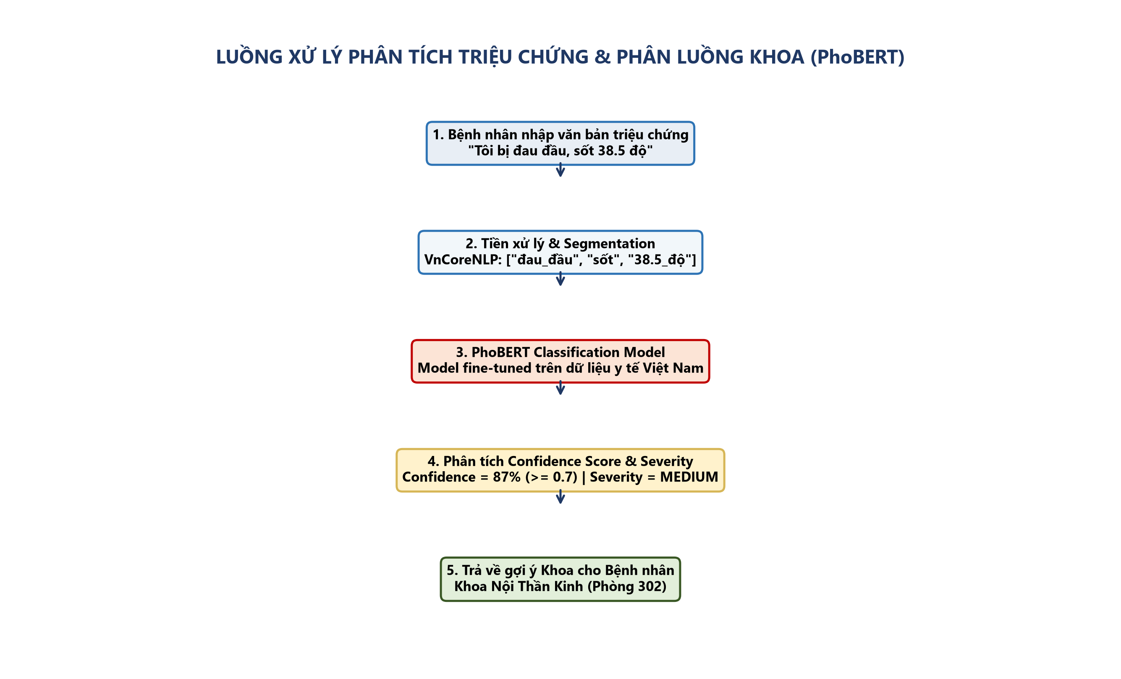

Hình 7.1. Quy trình xử lý phân tích triệu chứng và phân luồng khoa của PhoBERT Model

7.7. Phân luồng khoa
Đưa ra danh sách gợi ý Khoa khám kèm điểm số tin cậy (Confidence Score).

7.8. Xác định mức độ khẩn cấp
Multi-task Learning phát hiện các từ khóa cảnh báo nguy cơ cấp cứu (EMERGENCY / MEDIUM / NORMAL).

7.9. Confidence Score
Điểm số tin cậy đại diện cho xác suất dự đoán của mô hình Softmax Output.

7.10. Quy tắc confidence < 0.7
Nếu confidence_score < 0.7, chatbot sẽ chủ động đặt thêm câu hỏi làm rõ triệu chứng trước khi đưa ra gợi ý Khoa chính thức.

7.11. Computer Vision Service
Phụ trách xử lý ảnh chụp thẻ BHYT qua mô hình YOLOv8 và VietOCR Engine.

7.12. YOLOv8
Object Detection định vị chính xác khung thẻ bhyt_card và vùng chứa mã số.

7.13. OCR thẻ BHYT
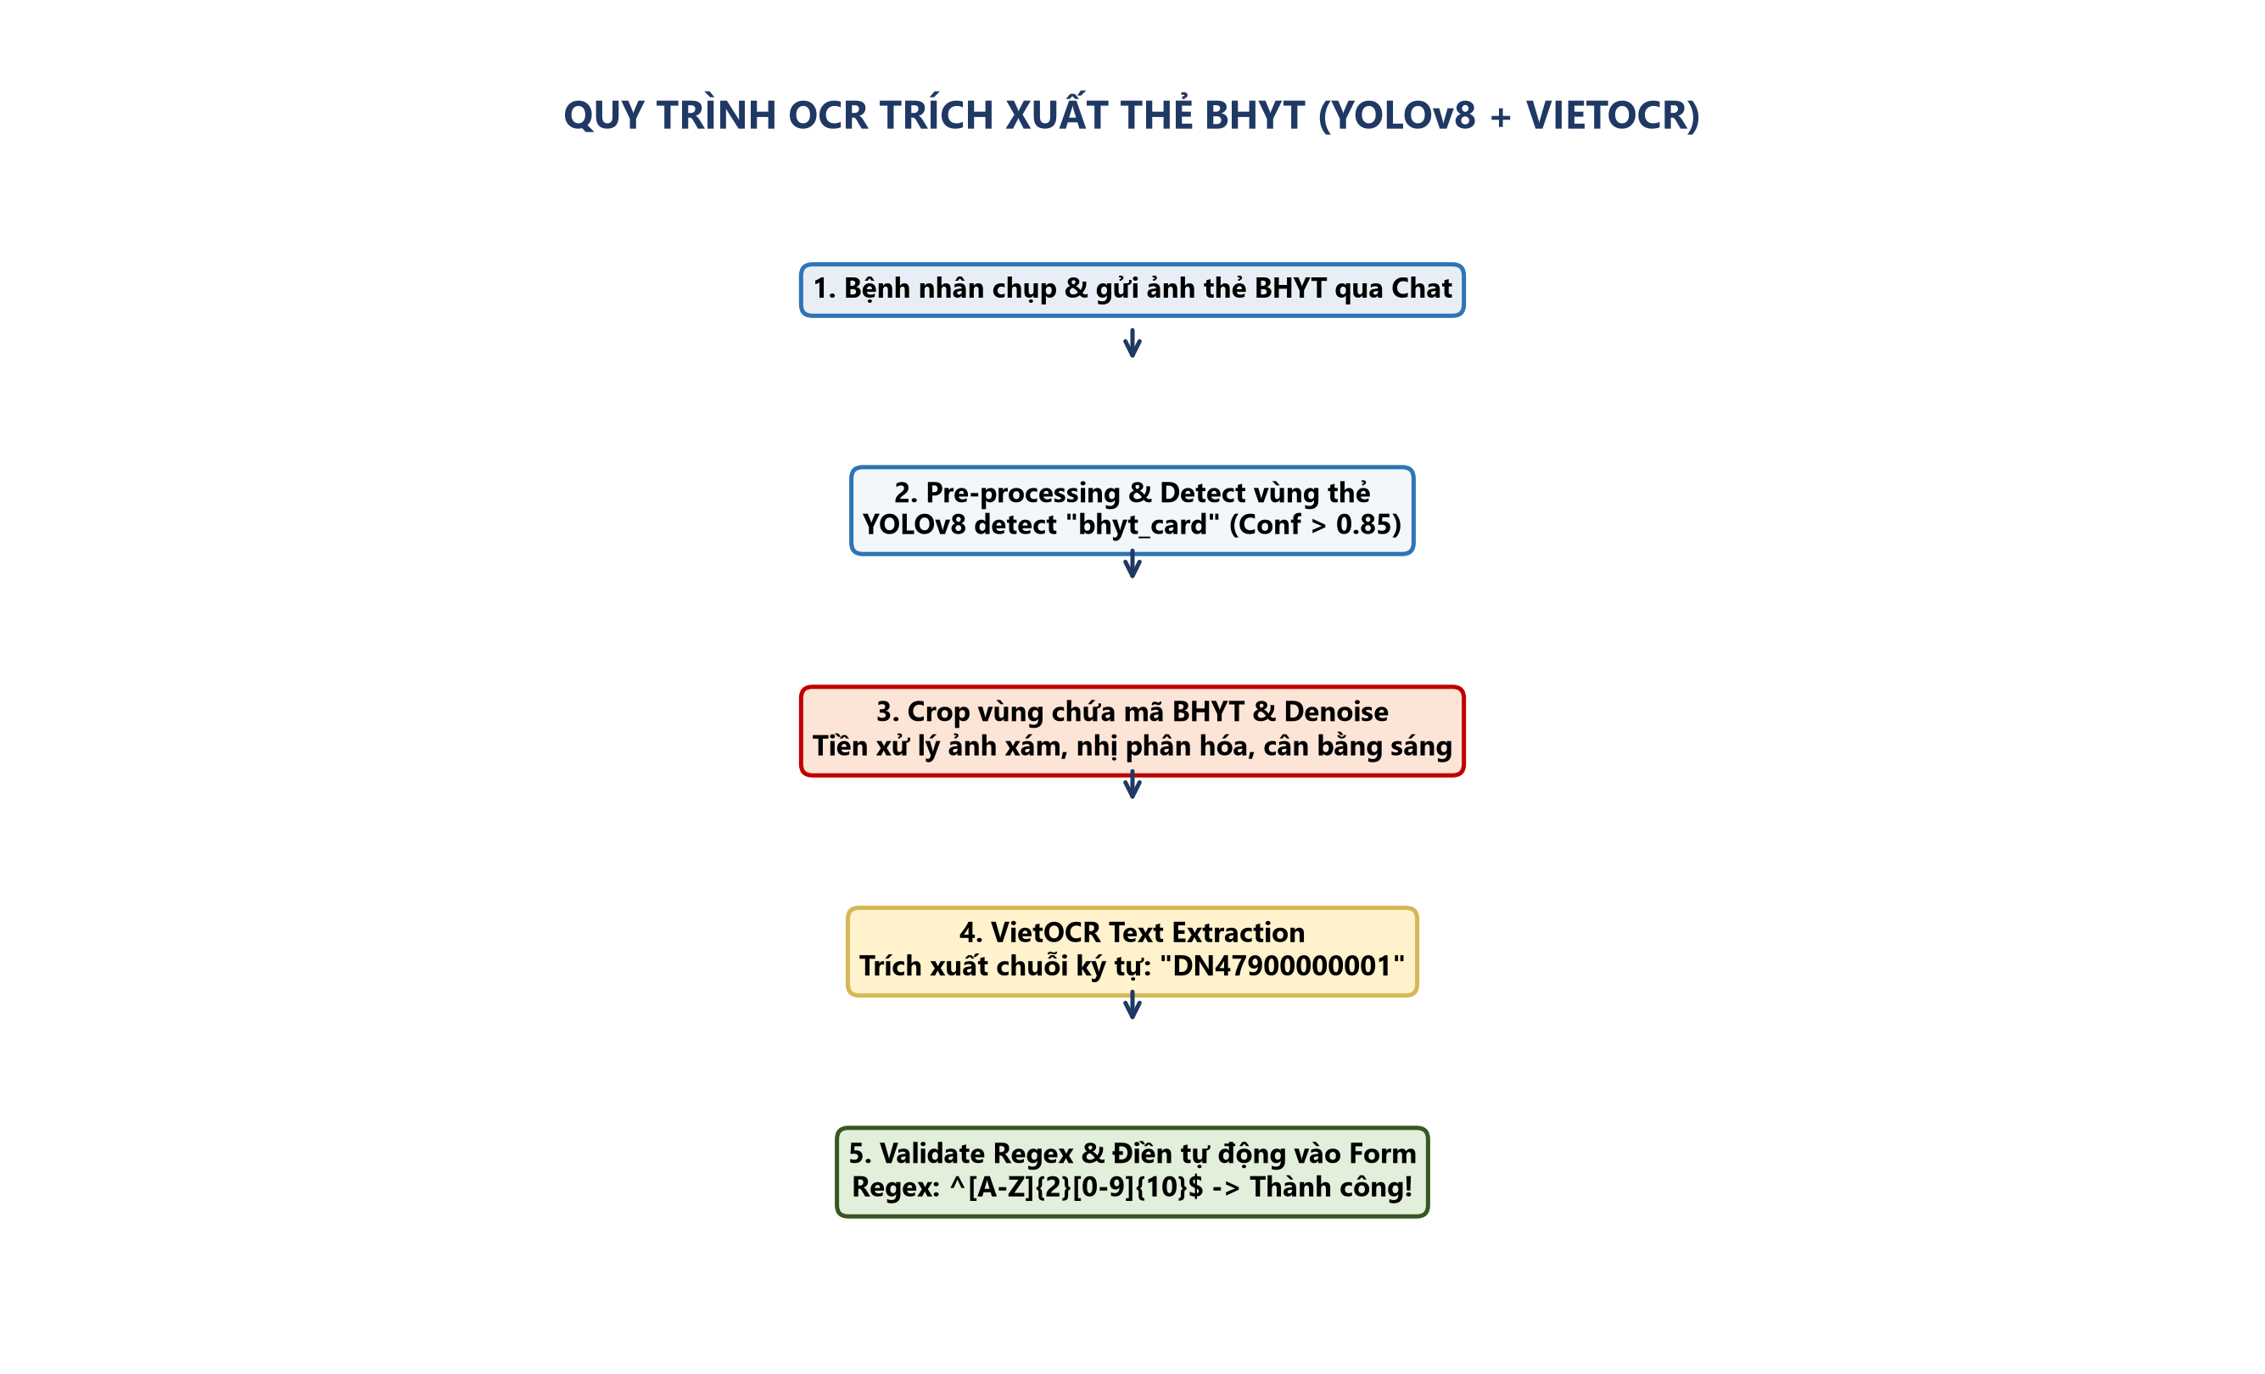

Hình 7.2. Quy trình OCR trích xuất thẻ BHYT bằng YOLOv8 và VietOCR Engine

7.14. Tiền xử lý ảnh
Resize 640x640, nhị phân hóa (Otsu thresholding), khử nhiễu và cân bằng độ tương phản.

7.15. Post-processing
Kiểm tra chuỗi ký tự nhận dạng được bằng Biểu thức chính quy (Regex Pattern: ^[A-Z]{2}[0-9]{10}$).

7.16. AI Analysis Logs
Ghi lại toàn bộ lịch sử input/output của AI vào bảng AI_ANALYSIS_LOGS để theo dõi hiệu năng mô hình.

7.17. Luồng tích hợp AI với Spring Boot
Spring Boot gọi sang FastAPI qua RestTemplate với Timeout được cấu hình 2 giây.

7.18. Tổng kết chương
Chương 7 đã định hình rõ ràng phạm vi ứng dụng AI: AI chỉ hỗ trợ gợi ý phân luồng và trích xuất dữ liệu, hoàn toàn không chẩn đoán y khoa tự động.

CHƯƠNG 8. THIẾT KẾ GIAO DIỆN

8.1. Nguyên tắc thiết kế
Giao diện tuân thủ tiêu chuẩn UX/UI y tế: Thân thiện, trực quan, font chữ to rõ ràng, tương phản tốt, phù hợp cho cả người lớn tuổi.

8.2. Sơ đồ màn hình
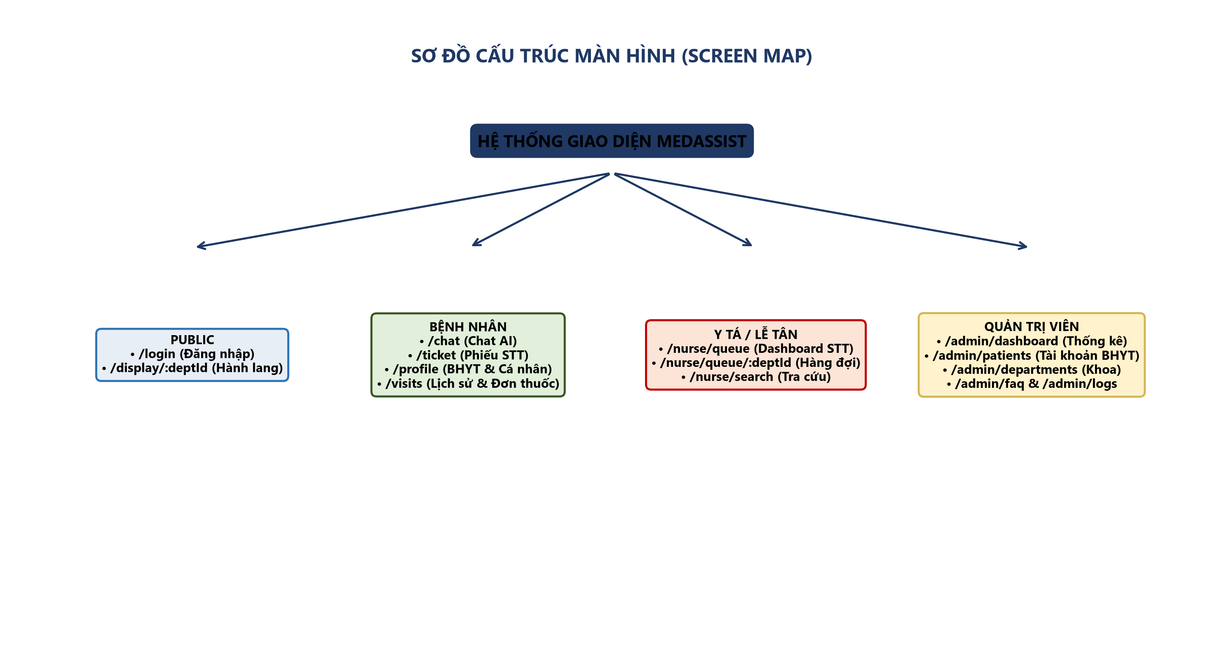

Hình 8.1. Sơ đồ cấu trúc màn hình giao diện hệ thống (Screen Map)

8.3. Giao diện đăng nhập
Màn hình đăng nhập tối giản yêu cầu nhập Mã BHYT và Mật khẩu.

8.4. Giao diện Chat AI của bệnh nhân
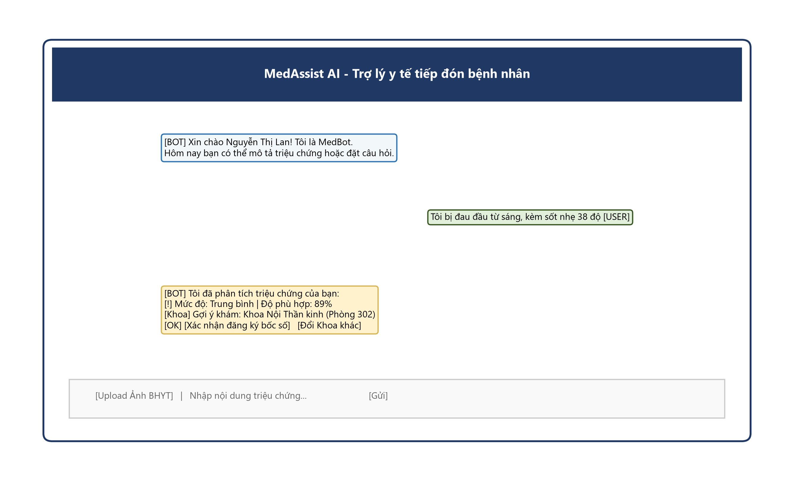

Hình 8.2. Thiết kế giao diện Chat AI trợ lý y tế MedAssist cho Bệnh nhân

8.5. Giao diện phiếu khám
Hiển thị phiếu số thứ tự dạng Card lớn, ghi rõ STT, Tên Khoa, Phòng khám và thời gian dự kiến.

8.6. Giao diện thông tin cá nhân
Màn hình /profile hiển thị chi tiết Họ tên, Mã BHYT (không đổi), Mức % giảm BHYT và Cảnh báo hạn sử dụng thẻ.

8.7. Giao diện lịch sử khám
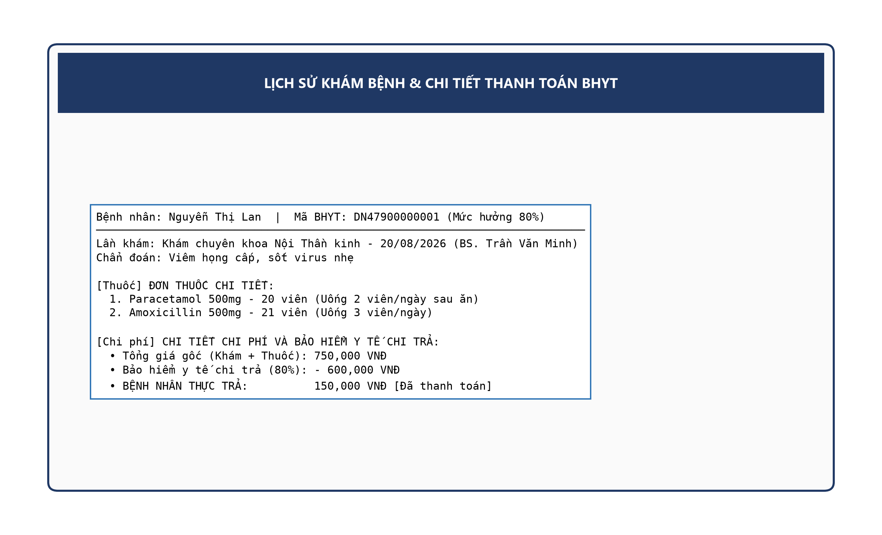

Hình 8.3. Thiết kế giao diện Lịch sử khám bệnh và chi tiết chi phí Bảo hiểm Y tế

8.8. Giao diện chi tiết lần khám
Màn hình /visits/:visitId hiển thị chẩn đoán bác sĩ, đơn thuốc chi tiết và bảng kê giá gốc, BHYT chi trả và thực trả.

8.9. Giao diện y tá/lễ tân
Màn hình làm việc chính của Y tá tại quầy tiếp đón.

8.10. Dashboard hàng đợi
Bảng theo dõi hàng đợi realtime theo từng khoa với các nút "Gọi số", "Bỏ qua", "Chuyển khoa".

8.11. Giao diện quản trị viên
Phân hệ Admin tổng quan.

8.12. Dashboard quản trị
Biểu đồ thống kê số lượng lượt khám, tỷ lệ BHYT và biểu đồ độ chính xác AI.

8.13. Giao diện quản lý bệnh nhân
Quản lý danh sách tài khoản bệnh nhân, gán mức BHYT % và cập nhật hạn thẻ.

8.14. Giao diện quản lý khoa/phòng
Quản lý vị trí Tòa nhà, Tầng, Phòng và thông tin chỉ dẫn location_guide.

8.15. Giao diện quản lý nhân viên
Quản lý danh sách tài khoản Bác sĩ, Y tá và gán Khoa trực thuộc.

8.16. Giao diện quản lý FAQ
Cấu hình tập câu hỏi - câu trả lời tự động cho Chatbot.

8.17. Giao diện báo cáo
Báo cáo xuất file Excel/PDF thống kê lượt khám bệnh.

8.18. Tổng kết chương
Chương 8 đã phác thảo chi tiết bố cục và luồng trải nghiệm người dùng trên tất cả các màn hình.

CHƯƠNG 9. BẢO MẬT VÀ TRIỂN KHAI HỆ THỐNG

9.1. Chiến lược bảo mật

Bảng 9.1. Bảng tổng hợp các giải pháp bảo mật hệ thống
Hạng Mục Bảo Mật | Giải Pháp Kỹ Thuật Áp Dụng | Mục Tiêu Bảo Vệ Chi Tiết
Xác thực | JWT Access Token (15 phút) + Refresh Token (7 ngày) | Bảo vệ các API không trạng thái
Phân quyền | Spring Security Role-Based Access Control (RBAC) | Kiểm soát truy cập theo vai trò PATIENT, NURSE, DOCTOR, ADMIN
Dữ liệu BHYT | Mã hóa AES-256 các trường mã BHYT nhạy cảm trong CSDL | Bảo vệ thông tin cá nhân bệnh nhân
Chống tấn công | Spring Security CORS, CSRF, Rate Limiting (Bucket4j) | Ngăn chặn DDOS và truy cập trái phép
Bảo vệ File | MinIO Private Bucket + Presigned URL | Chỉ người dùng có thẩm quyền mới truy cập được ảnh BHYT

9.2. Authentication
Sử dụng cơ chế xác thực Token-based với mã BHYT làm định danh.

9.3. JWT
Token chứa thông tin userId, role, bhytNumber được ký kỹ thuật số HS256.

9.4. Spring Security
Cấu hình chuỗi SecurityFilterChain bảo vệ toàn bộ các endpoint.

9.5. Phân quyền theo Role
Sử dụng annotation @PreAuthorize("hasRole('ADMIN')") trên các phương thức Controller.

9.6. Bảo vệ API
Áp dụng Rate Limiting tối đa 60 requests/phút/IP trên API Gateway.

9.7. Bảo vệ dữ liệu bệnh nhân
Đảm bảo quyền riêng tư thông tin sức khỏe cá nhân.

9.8. Bảo vệ dữ liệu BHYT
Ẩn bớt một số ký tự giữa của mã BHYT khi hiển thị công cộng (DN479*****001).

9.9. Bảo mật file/image
Tự động xóa ảnh thẻ BHYT tạm thời sau khi trích xuất OCR thành công.

9.10. Tuân thủ dữ liệu y tế
Tuân thủ các quy định về Bảo vệ dữ liệu cá nhân theo Nghị định 13/2023/NĐ-CP của Chính phủ.

9.11. Môi trường Development
Thiết lập môi trường phát triển đồng bộ trên Docker Container.

9.12. Docker Compose
Tệp docker-compose.yml định nghĩa toàn bộ 6 dịch vụ thành phần.

9.13. Deployment Architecture
Kiến trúc triển khai Reverse Proxy Nginx đứng trước Spring Boot và FastAPI.

9.14. Cấu trúc thư mục dự án
Chuẩn hóa thư mục nguồn theo tiêu chuẩn phát triển dự án phần mềm.

9.15. Tổng kết chương
Chương 9 đã hoàn thiện thiết kế an toàn thông tin và phương án đóng gói triển khai.

CHƯƠNG 10. KẾ HOẠCH KIỂM THỬ VÀ DỮ LIỆU MÔ PHỎNG

10.1. Mục tiêu kiểm thử
Đảm bảo toàn bộ hệ thống vận hành chính xác theo đúng yêu cầu nghiệp vụ và thông số hiệu năng đã đề ra.

10.2. Kiểm thử chức năng
Thực hiện Black-box testing trên toàn bộ 11 yêu cầu chức năng FR-01 đến FR-11.

10.3. Kiểm thử API
Sử dụng Postman / JUnit 5 kiểm thử tích hợp các REST Endpoints.

10.4. Kiểm thử WebSocket
Kiểm thử độ trễ truyền nhận thông báo gọi số thời gian thực.

10.5. Kiểm thử chatbot
Đánh giá khả năng phản hồi đúng kịch bản FAQ.

10.6. Kiểm thử phân luồng AI
Đánh giá F1-Score của mô hình PhoBERT trên tập Test triệu chứng y tế.

10.7. Kiểm thử OCR
Kiểm thử trích xuất thẻ BHYT với các góc chụp, độ sáng khác nhau.

10.8. Kiểm thử hàng đợi
Kiểm thử tình huống gọi số đồng thời từ nhiều quầy Y tá (Concurrency Testing).

10.9. Kiểm thử phân quyền
Đảm bảo bệnh nhân không thể truy cập trái phép API của Admin hay Y tá.

10.10. Kiểm thử dữ liệu BHYT
Kiểm thử tính chính xác của thuật toán khấu trừ chi phí BHYT.

10.11. Thiết kế dữ liệu mô phỏng BHYT
Xây dựng tập Seed Data gồm 9 nhóm đối tượng BHYT theo đúng quy định thực tế tại Việt Nam.

10.12. Cấu trúc mã BHYT mô phỏng
Mã BHYT có dạng [MÃ ĐỐI TƯỢNG][MỨC HƯỞNG][MÃ TỈNH][STT] (VD: DN47900000001 -> Nhóm DN, mức 4 = 80%, Tỉnh 79 = TP.HCM).

10.13. Các nhóm đối tượng BHYT

Bảng 10.1. Danh sách 9 nhóm đối tượng BHYT mô phỏng
Mã | Tên Nhóm Đối Tượng BHYT | Mức Hưởng | Ví Dụ Mã BHYT | Hạn Sử Dụng | Ghi Chú Chi Trả BHYT Chi Tiết
HN | Hộ nghèo | 100% | HN17900000001 | Hàng năm | Miễn phí 100% chi phí khám chữa bệnh
CN | Hộ cận nghèo | 95% | CN37900000001 | Hàng năm | Bệnh nhân chỉ chi trả 5%
NN | Nông, lâm, ngư nghiệp | 80% | NN47900000001 | Hàng năm | Bệnh nhân chi trả 20%
TE | Trẻ em dưới 6 tuổi | 100% | TE17900000001 | Theo sinh nhật | Miễn phí 100% chi phí đến 6 tuổi
HS | Học sinh / Sinh viên | 80% | HS47900000001 | Theo năm học | Bệnh nhân chi trả 20%
DN | Người lao động doanh nghiệp | 80% | DN47900000001 | Hàng năm | Nhóm phổ biến nhất (chi trả 20%)
VC | Người có công cách mạng | 100% | VC17900000001 | Vĩnh viễn | Thẻ không có ngày hết hạn
NQ | Người cao tuổi >= 80 tuổi | 100% | NQ17900000001 | Vĩnh viễn | Thẻ không có ngày hết hạn
BT | Hộ gia đình tự nguyện | 80% | BT47900000001 | Hàng năm | Bệnh nhân chi trả 20%

10.14. Logic tính tiền
Thuật toán quét qua từng mục Dịch vụ và Thuốc trong hóa đơn:
• Nếu is_bhyt_covered = false: Bệnh nhân tự trả 100% (patient_co_pay = price, bhyt_pay = 0).
• Nếu is_bhyt_covered = true: Giá tính BHYT = min(price, bhyt_price_limit) -> bhyt_pay = Base_Price * bhyt_discount_rate -> patient_co_pay = price - bhyt_pay.
• Tổng kết: original_cost = Sum(price), insurance_paid = Sum(bhyt_pay), final_cost = Sum(patient_co_pay).

10.15. Trường hợp test đặc biệt

Bảng 10.2. Các trường hợp kiểm thử đặc biệt về BHYT
Kịch Bản Test | Điều Kiện Dữ Liệu Đầu Vào | Kết Quả Hiển Thị Kỳ Vọng Trên Giao Diện
Hộ nghèo khám | bhyt_discount_rate = 1.00 | Badge "Miễn phí 100%" xanh lá, final_cost = 0 VNĐ
Cận nghèo khám | bhyt_discount_rate = 0.95 | Hiển thị rõ BHYT trả 95%, bệnh nhân trả 5% còn lại
Thẻ BHYT hết hạn | bhyt_expiry_date < NOW() | Cảnh báo Đỏ 🔴 "Thẻ hết hạn", không áp dụng giảm trừ BHYT
Thẻ sắp hết hạn | bhyt_expiry_date - 90 ngày | Cảnh báo Vàng ⚠️ "Còn N ngày hết hạn" nhắc nhở gia hạn
Thẻ vĩnh viễn | bhyt_expiry_date = 2099-12-31 | Hiển thị hạn sử dụng: "Vĩnh viễn"

10.16. Tài khoản test

Bảng 10.3. Danh sách tài khoản test hệ thống được cài đặt sẵn Seed Data
Username / Mã BHYT | Mật Khẩu Mặc Định | Họ Và Tên Tài Khoản | Nhóm Role / Mức BHYT | Hạn Sử Dụng BHYT
HN17900000001 | Test@123 | Nguyễn Văn Nghèo | Hộ nghèo (100%) | 31/12/2027
CN37900000001 | Test@123 | Phạm Thị Cận | Cận nghèo (95%) | 31/12/2027
DN47900000001 | Test@123 | Nguyễn Thị Lan | Người LĐ (80%) | 31/12/2026
VC17900000001 | Test@123 | Nguyễn Cựu Chiến | Người có công (100%) | Vĩnh viễn
DN47900099001 | Test@123 | Test Thẻ Hết Hạn | Hết hạn BHYT (80%) | 01/01/2025 (Hết hạn)
admin@medassist.vn | Admin@123 | Quản trị viên Hệ thống | Super Admin | Vĩnh viễn
yta.nga@medassist.vn | Admin@123 | Y tá Nguyễn Thị Nga | Lễ tân / Y tá Khoa | Vĩnh viễn

10.17. Tổng kết chương
Chương 10 đã thiết lập kế hoạch kiểm thử bài bản cùng bộ dữ liệu Seed Data chi tiết phục vụ báo cáo nghiệm thu đồ án.

KẾT LUẬN

1. Kết luận
Tài liệu Đề cương Đồ án Phân tích và Thiết kế Hệ thống MedAssist AI đã hoàn thành trọn vẹn các mục tiêu đặt ra. Đề cương đã trình bày một cách khoa học, chuẩn mực và chi tiết toàn bộ các khía cạnh nghiệp vụ, phân tích chức năng, thiết kế kiến trúc 3-Tier, cơ sở dữ liệu quan hệ PostgreSQL chuẩn hóa, danh mục REST API/WebSocket, các thuật toán AI (PhoBERT, YOLOv8 + VietOCR) và bộ dữ liệu mô phỏng BHYT Việt Nam.

2. Hạn chế
• Hệ thống hiện tại mới dừng ở mức ứng dụng Dữ liệu mô phỏng (Seed Data) cho 9 nhóm BHYT, chưa kết nối trực tiếp với Cổng thông tin BHXH Việt Nam thực tế.
• Mô hình PhoBERT và YOLOv8 cần tiếp tục được bổ sung thêm dữ liệu thực tế tại các bệnh viện để gia tăng độ chính xác trong điều kiện thực nghiệm rộng lớn hơn.

3. Hướng phát triển
• Phát triển thêm phiên bản ứng dụng Mobile Native (iOS/Android) cho bệnh nhân.
• Tích hợp tính năng nhận diện khuôn mặt (FaceID) tại quầy tiếp đón để tự động nhận diện bệnh nhân không cần mang thẻ BHYT giấy.
• Mở rộng mô hình AI hỗ trợ gợi ý chuẩn bị hồ sơ xét nghiệm trước khi vào phòng khám.

TÀI LIỆU THAM KHẢO
[1] Quốc hội Nước Cộng hòa Xã hội Chủ nghĩa Việt Nam (2023), Nghị định số 13/2023/NĐ-CP về bảo vệ dữ liệu cá nhân.
[2] Nguyễn Hà Huy Cường (2024), Giáo trình Phân tích và Thiết kế Hệ thống Thông tin, Khoa CNTT - Trường Đại học Kiến trúc Đà Nẵng.
[3] Nguyễn Thiết Bình (2022), Trí tuệ Nhân tạo và Ứng dụng trong Y tế Hiện đại, NXB Bách Khoa Hà Nội.
[4] Nguyen, D. Q., & Nguyen, A. T. (2020), PhoBERT: Pre-trained language models for Vietnamese, Findings of EMNLP 2020.
[5] Ultralytics (2023), YOLOv8 Architecture and Real-time Object Detection Documentation, Ultralytics LLC.
[6] Spring Boot Documentation Team (2024), Spring Boot Reference Guide (v3.2+ / Java 21), VMware, Inc.
[7] PostgreSQL Global Development Group (2023), PostgreSQL 15 Documentation, PostgreSQL Official Docs.

